TD 5 – L’AGE INDUSTRIEL EN FRANCE (1)
Le programme de 2008
La Révolution française et le XIXème siècle
La Révolution française et le Premier empire : l’aspiration à la liberté et à l’égalité, la Terreur, les grandes réformes de Napoléon Bonaparte. La France dans une Europe en expansion industrielle et urbaine : le temps du travail en usine, des progrès techniques, des colonies et de l’émigration. L’installation de la démocratie et de la République.
Le programme de cycle 3 applicable à la rentrée 2016
Classe de CM2
Repères annuels de programmation | Démarches et contenus d’enseignement
Thème 2  L’âge industriel en France  - Énergies et machines.  - Le travail à la mine, à l’usine, à l’atelier, au grand magasin.  - La ville industrielle.  - Le monde rural. | Parmi les sujets d’étude proposés, le professeur en choisit deux. Les entrées concrètes doivent être privilégiées pour saisir les nouveaux modes et lieux de production.  On montre que l’industrialisation est un processus qui s’inscrit dans la durée et qui entraine des changements sociaux ainsi que des évolutions des mondes urbain et rural.
A] Exploitation du dossier documentaire
1) Prenez connaissance de l’ensemble du dossier.
2) Choisissez parmi ces 5 documents ou couple de documents : documents 1 et 2 ou documents 3a et 3b ou documents 4a et 4b ou documents 5 et 6 ou document 7
3) Préparez une restitution collective en 3 temps : présentation du document ou du couple de documents (A), apport(s) et intérêt(s) scientifique(s) (B), intérêt (voire piste d’exploitation) pédagogique (C)
B] Mise au point
I) La « Révolution Industrielle »
1.1. La nature de la transformation : un nouveau mode de production
1.2. Révolution industrielle ou industrialisation ? Une singularité française ?
1.3. Des conséquences dans tous les domaines de l’économie : industrie, transports, agriculture, activités financières et commerciales
II) La transformation des modes de vie
2.1. Dans les campagnes (l’exode rural)
2.2. Un nouveau régime démographique
2.3. Dans les villes (l’urbanisation)
III) Les mutations sociales
3.1. Une société nouvelle (évolution des modèles sociaux et des mentalités)
3.2. Le triomphe de la bourgeoisie
3.3. La reconnaissance difficile du monde ouvrier
Trois adresses complémentaires dont les deux dernières concernent le travail des enfants.
http://www.cours-college.com/hist-iii-theme-1-l-age-industriel-a121989174
http://www.rhsansfrontieres.org/fr/domaines-d-intervention/lutte-contre-le-travail-des-enfants/19-domaines-d-intervention/lutte-contre-le-travail-des-enfants/302-histoire-du-travail-des-enfants-en-france
https://www.icem-pedagogie-freinet.org/sites/default/files/172_Travail_Enfants.pdf

Dossier documentaire
Document 1 : Le Creusot à la fin du XIXe siècle, gravure (Histoire-Géographie, 4e, Hatier, 2002).
Document 2 : Guy de Maupassant, Petits voyages. Le Creusot, Gil Blas, 28 août 1883 (extrait).
Document 3a et b : affiches publicitaires, fin XIXème siècle (Histoire-Géographie, 4e, Hatier, 2002).
Document 4 : deux gravures représentant la filature (Histoire-Géographie, 4e, Hachette, 1998).
Document 5 : Le train en France au XIXe siècle (Histoire-Géographie, cycle 3, 2005).
Document 6 : les délais et les coûts de transport au XIXe siècle (Histoire-Géographie, 4e, Hatier, 2002).
Document 7 : Friedrich Engels, La situation des classes laborieuses en Angleterre, 1845, Editions sociales, 1975, p. 35, 50-51 (extraits).
DOCUMENT 1
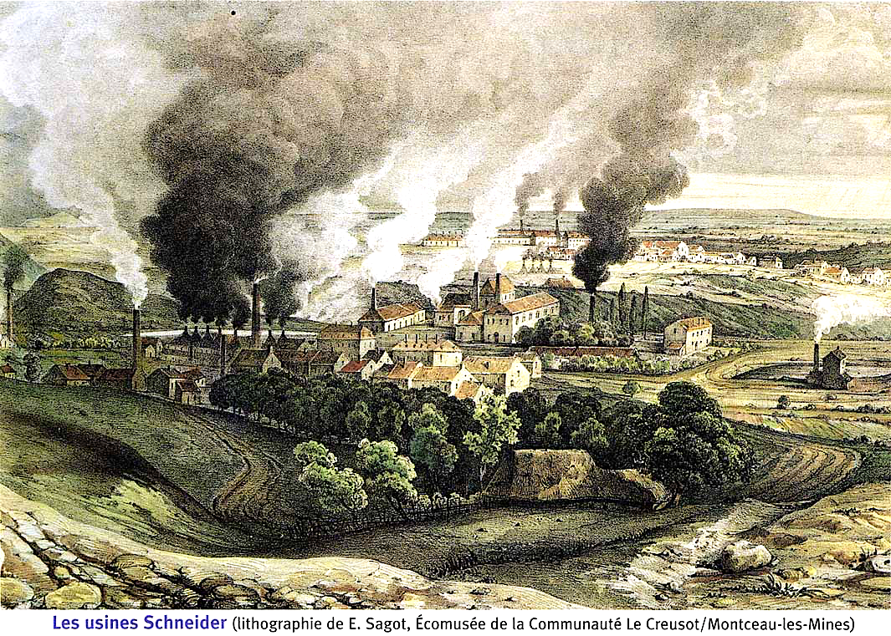
DOCUMENT 2
Le ciel est bleu, tout bleu, plein de soleil. Le train vient de passer Montchanin. Là-bas, devant nous, un nuage s'élève, tout noir, opaque, qui semble monter de la terre, qui obscurcit l'azur clair du jour, un nuage lourd, immobile. C'est la fumée du Creusot. On approche, on distingue. Cent cheminées géantes vomissent dans l'air des serpents de fumée, d'autres moins hautes et haletantes crachent des haleines de vapeur ; tout cela se mêle, s'étend, plane, couvre la ville, emplit les rues, cache le ciel, éteint le soleil. Il fait presque sombre maintenant. Une poussière de charbon voltige, pique les yeux, tache la peau, macule le linge. Les maisons sont noires, comme frottées de suie, les pavés sont noirs, les vitres poudrées de charbon. Une odeur de cheminée, de goudron, de houille flotte, contracte la gorge, oppresse la poitrine, et parfois une âcre saveur de fer, de forge, de métal brûlant, d'enfer ardent coupe la respiration, vous fait lever les yeux pour chercher l'air pur, l'air libre, l'air sain du grand ciel ; mais on voit planer là-haut le nuage épais et sombre, et miroiter près de soi les facettes menues du charbon qui voltige. C'est le Creusot.
Guy de Maupassant, Petits voyages. Le Creusot, Gil Blas, 28 août 1883.
http://www.lecreusot.com/site/decouvrir/histoire/litterature/maupassant/maupassant.php

DOCUMENT 3 a et b
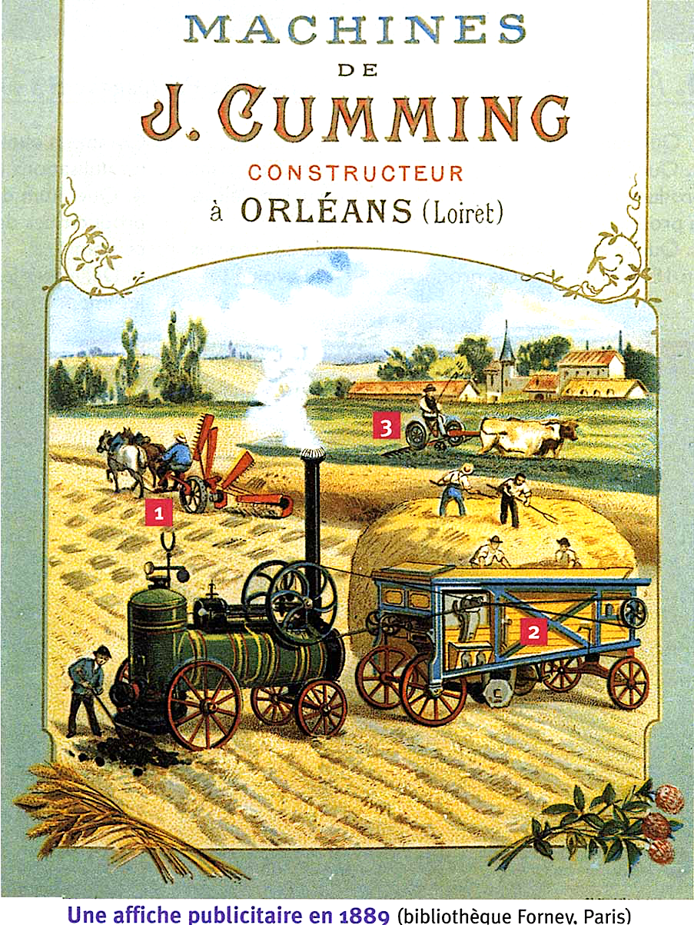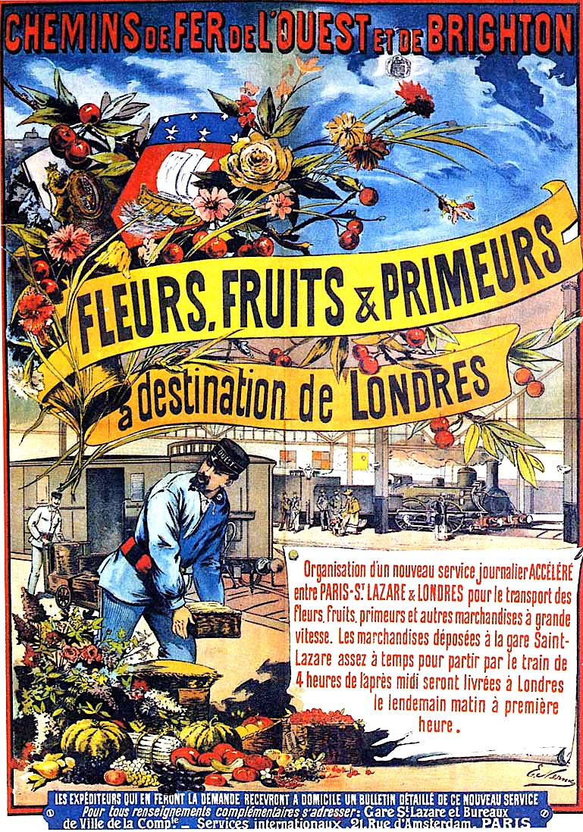

DOCUMENT 4
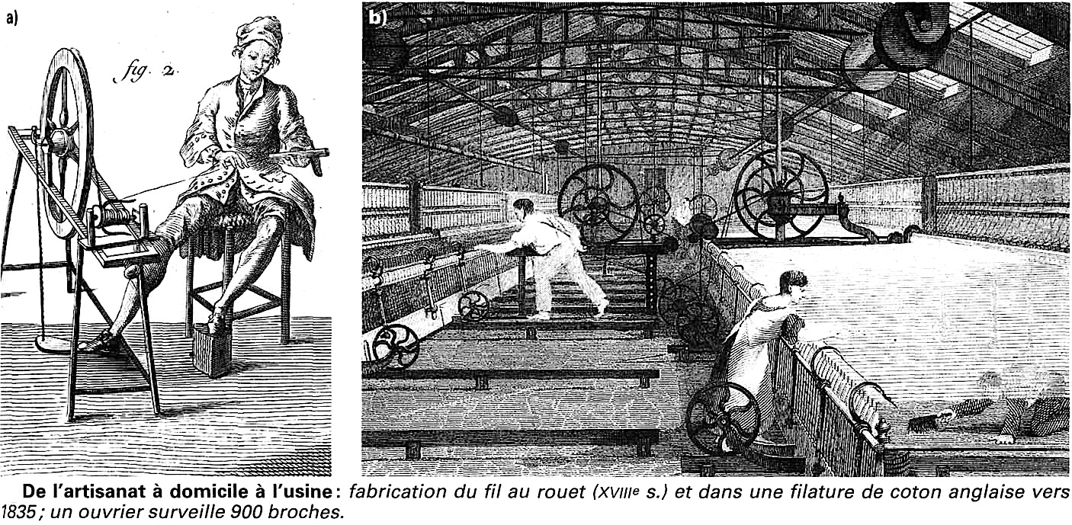

DOCUMENT 5
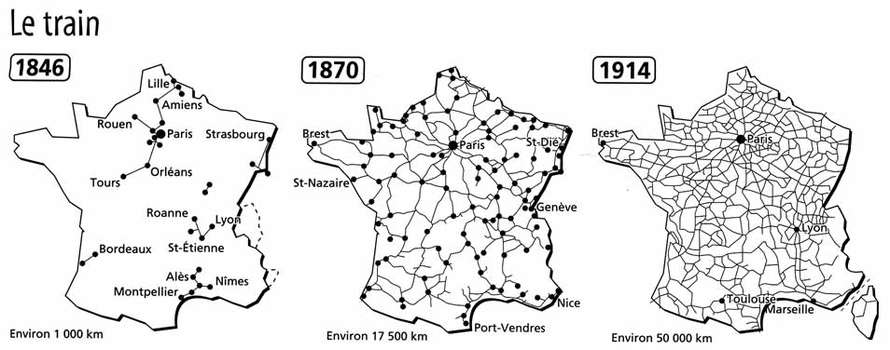
DOCUMENT 6
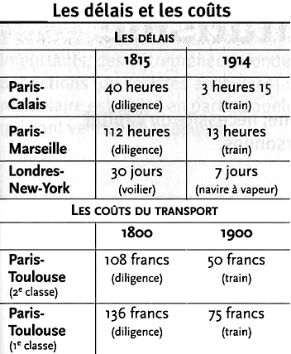
DOCUMENT 7
« L’Angleterre est la terre classique de cette révolution […]
Il y a soixante ou quatre-vingt ans, l’Angleterre était un pays comme tous les autres, avec de petites villes, une industrie peu importante et élémentaire, une population rurale clairsemée, mais relativement importante ; et c’est maintenant un pays sans pareil, avec une capitale de deux millions et demi d’habitants, des villes industrielles colossales, une industrie qui alimente le monde entier, et qui fabrique presque tout à l’aide des machines les plus complexes, une population dense, laborieuse et intelligente, dont les deux tiers sont employés par l’industrie, et qui se compose de classes toutes différentes de celles d’autrefois, qui, même constitue une toute autre nation, avec d’autres mœurs et même d’autres besoins qu’autrefois. La révolution industrielle a, pour l’Angleterre, la signification qu’elle a pour la France, la révolution politique et la révolution philosophique pour l’Allemagne, et l’écart existant entre l’Angleterre de 1760 et celle de 1844 est au moins aussi grand que celui qui sépare la France de l’Ancien Régime de celle de la révolution de Juillet […]
Le fruit le plus important de cette révolution, c’est le prolétariat anglais. Il est né de l’introduction du machinisme ; la rapide expansion de l’industrie exigeait des bras ; le salaire monta en conséquence, des troupes compactes de travailleurs venus des régions agricoles émigrèrent vers les villes. La population s’accrût à une cadence folle, et presque toute l’augmentation porta sur la classe des prolétaires […]
La nouvelle industrie n’a pris de l’importance que du jour où elle a transformé les outils en machines, les ateliers en usines, et, par-là, la classe moyenne en prolétariat ouvrier, les négociants d’autrefois en industriels. De ce fait, la petite moyenne fut refoulée et la population ramenée à la seule opposition entre capitalistes et ouvriers […] »
Friedrich Engels, La situation des classes laborieuses en Angleterre, 1845, Editions sociales, 1975 (extraits).

